**СПОРТ В НАШЕЙ ШКОЛЕ**

В 2013 году наша школа принимала участие в городских спортивных мероприятиях: лыжной эстафете, забегах на различные дистанции, играх по футболу, волейболу, баскетболу, в состязаниях по легкой атлетике, плаванию.  
**В городской спартакиаде мы заняли 1место.**

В лыжной эстафете участвовали два состава:

*1ый состав состоял из мальчиков:*

*• Делягина Романа, Оболочкова Артёма и Игнатьева Николая.*

*2ой состав состоял из девочек:*

*• Ленковой Кристины, Анны Секановой, Анны Кравцовой. В лыжной эстафете мы заняли 2 место.*

*В забегах на различные дистанции участвовали:*

*• Оболочков Артём*

*•Матвей Монаков*

*• Делягин Роман*

*• Игнатьев Николай*

*• Коуров Антон*

*• Коуров Павел*

*• Ленкова Кристина*

*• Кравцова Анна*

*• Анастасия Сусметова*

*В забегах мы заняли 1 место.*

*В играх по футболу участвовали:*

*•Серов Никита*

*•Сергей Смирнов*

*•Сергей Беспечалов*

*В играх по волейболу участвовали:*

*• Анастасия Сусметова*

*• Малинникова Арина*

*Они стараются и часто попадают в тройку.*

*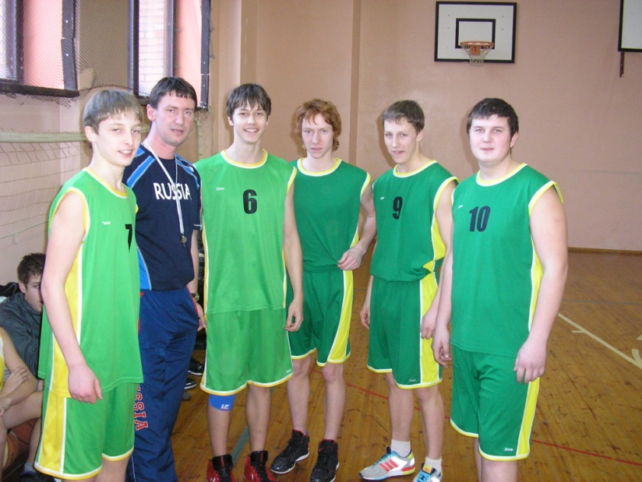В соревнованиях по баскетболу участвовали:*

*•Максим Лопарев*

*•Роман Иванов*

*•Борис Ситников*

*•Влад Томшаков*

*•Паша Поляков*

*•Серов Никита*

*•Киселёв Веня*

*•Денис Беляев*

*Команда часто занимает призовые места.*

*В состязаниях по легкой атлетике участвовали:*

*• Оболочков Артём*

*• Владимир Оханов*

*• Ленкова Кристина*

*В плавании участвовали:*

*• Лера Романова*

*• Оболочков Артём*

***Когда ты начал заниматься спортом?***

*- В 6-7 лет.*

***Какими видами спорта ты занимаешься?***

*- Футбол, баскетбол, волейбол, бег, гимнастика, плавание, лыжи, ушу - саньда, армейский рукопашный бой.*

***Почему ты занимаешься этими видами спорта?***

*- Они мне интересны, и в них я добиваюсь успеха.*

***В каких видах спорта ты занял призовые места?***

*- В футболе я со своей командой занял 1-е место, по баскетболу – 2-е место, в беге – 1-е место, в гимнастике – 1-е место, в плавании – 2-е место, в лыжных соревнованиях – 1,2,3 места, в ушу - саньда – 2-е место.*

***В каких соревнованиях ты хотел бы участвовать?***

*- В международных соревнованиях.*

***Есть у тебя любимые спортсмены?***

*- Да, есть. Это:*

*• Усейн Болт*

*• Рональдиньо*

*• Джордан*

*• Фёдор Емельяненко.*

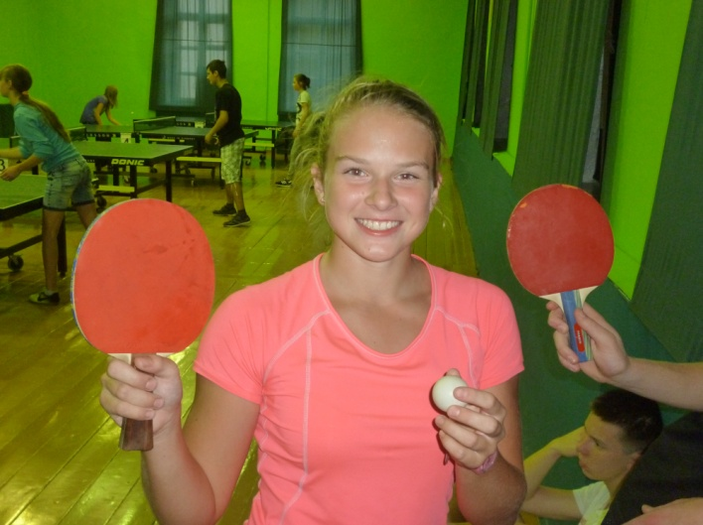**Инетрвью с Кристиной Ленковой**

1. **Чем для тебя является твой вид спорта?**  
*Мне нравится выражение о плавании - "Плавание это искусство, бег это спорт". В плавании мне заинтересовала красота, гибкость, координация движений. Плавание развивает все группы мышц, помимо физического развития, плавание воспитывает и морально-волевые качества.*   
2. **С какой целью ты этим занимаешься?***Это тот редкий случай, когда занятие спортом одновременно приносит и удовольствие, и замечательный оздоровительный эффект*  
3. **Кто тебя на это "подсадил"?**  
*Я сама выбрала этот спорт. Так как мои родители в прошлом спортсмены, не удивительно что, простые семейные купания в бассейне по выходным, переросли в серьезное увлечение.*  
4. **Какие были твои первые ощущения, когда ты пришла в бассейн?**  
*Когда я пришла в бассейн, я боялась, что у меня не будет получаться так же хорошо, как у ребят из старшей группы. Все казалось необычно-странным, особенно новые люди, которые в дальнейшем стали в воде соперниками, а на суши хорошими друзьями.*  
5**. Чего ты достигла?**  
*Как любой спортсмен, я бы хотела стать олимпийской чемпионкой, но пока я имею только второй взрослый разряд.*  
6. **Нравится ли тебе?**  
*Конечно, нравится, если бы это было не так, я вряд ли уделяла бы этому столько времени.*  
7. **Планируешь дальше заниматься?**  
*Конечно!*

**Интервью   
с Ульяной Бахаревой**

1. **Чем для тебя является твой вид спорта?**  
   *Художественная гимнастика*
2. . **Какой у тебя разряд?**

*1 Взрослый*

3.**Почему именно этот вид спорта?**

*Так как в нем делаются красивые элементы*

4.**Нравится ли он тебе?**

*Да очень!*

5**. Какие у тебя достижения в этом виде спорта?**

*Много медалей за 1 места*

*Спорт — составная часть физической культуры. Это собственно соревновательная деятельность и подготовка к ней. В нём ярко проявляется стремление к победе, достижению высоких результатов, мобилизация физических, психических и нравственных качеств человека. Спорт даёт возможность миллионам людей совершенствовать свои физические качества и двигательные возможности, укреплять здоровье и продлевать творческое долголетие. Спорт необходим для того, чтобы влиять на общество.*

*Особое своё внимание хочу обратить на командный игру – Волейбол! Волейбол - вид спорта,  в процессе которого две команды соревнуются на специальной площадке, разделённой сеткой, стремясь направить мяч на сторону соперника таким образом, чтобы он приземлился на площадке противника (добить до пола), либо игрок защищающейся команды допустил ошибку. Эта игра является одной из самых увлекательных и популярных. Думаю, что волейбольные секции есть почти в каждой обычной школе, потому что этот командный вид спорта развивает человека, делает более уверенным в себе, ответственным за свои поступки. В нашей школе есть волейбольная секция, под руководством замечательного тренера. И, конечно же, каждый из школьников и учителей знаком с нашей волейбольной командой. Волейбол - вид спорта, где каждый игрок имеет строгую специализацию на площадке. Так и в нашей команде есть 2 атакующих игрока, 2 связующих и 2 принимающих, и несколько запасных игроков. Основа команды – это девочки, которые учатся в 7ом, 8ом, 9ом классах. Это так называемое старшее поколение, но кроме старших, есть младшие девочки, которые учатся в 3их,4ых, 5ых, классах. Младшее поколение пока не принимает участия в соревнованиях, а подготавливается к ним на тренировках.   
Наша волейбольная команда принимает участие не только в соревнованиях, но и в товарищеских играх с различными школами. Это обычные игры, где соревнуются не за кубок, а просто за победу.*

*Недавно прошли соревнования, в которых девочки заняли 2-ое место! Но всё же перед нашей волейбольной командой стоит главная задача – занять 1-ое место на соревнованиях по волейболу, которые входят в школьную спартакиаду. Состоятся они зимой! Давайте пожелаем девочкам удачи, а тренеру большого терпения! Мы болеем за вас всем сердцем и душой!*

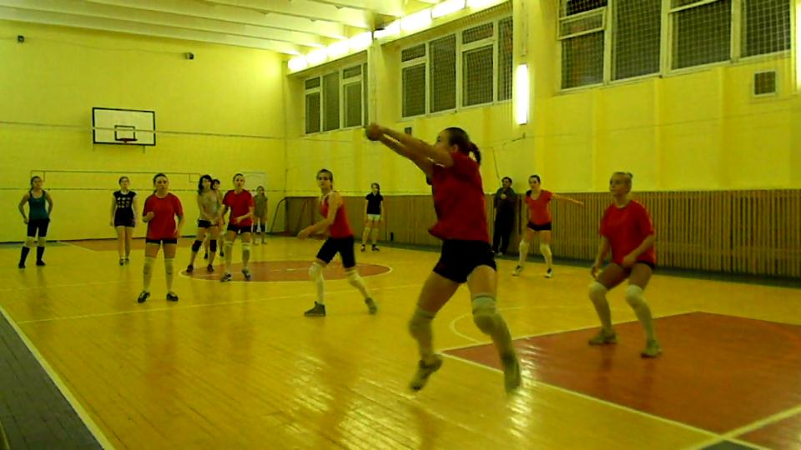

Мы провели исследование с целью, узнать какой процент учащихся в каждом классе занимаются спортом?   
Результаты исследования отражены в таблице.